MADRID, DE DíA Y DE NOCHE - Soluciones
Mira los títulos de los textos de las páginas 72 y 73 del Libro del Alumno. Después mira la primera imagen de estos vídeos. ¿A qué texto de las páginas 72 y 73 del Libro del Alumno se refieren?
Primera imagen y enlace al vídeo | Texto de las págs. 72 y 73 del Libro del Alumno
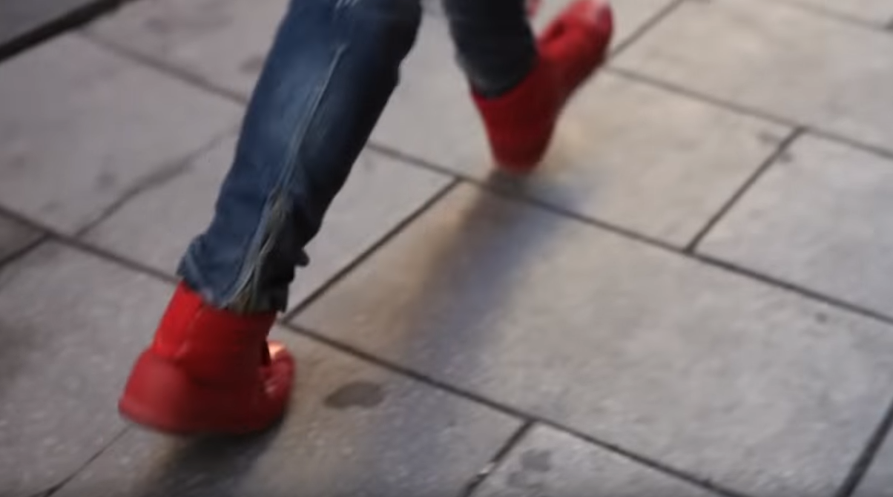  https://www.youtube.com/watch?v=SGdvDRhlYcI | Chueca, el Soho madrileño
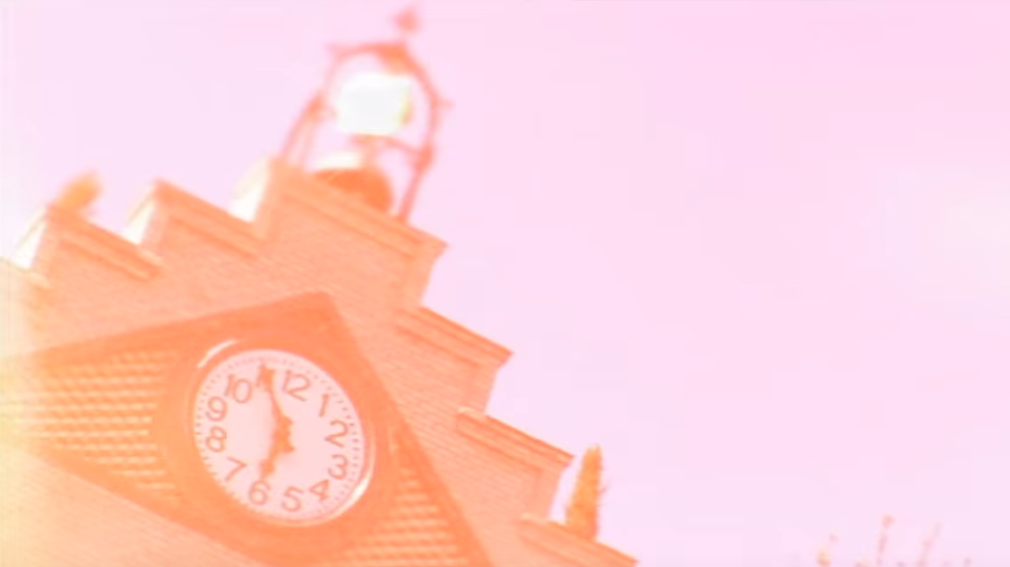  https://www.youtube.com/watch?v=sHd13ytU9q8 | La casa encendida
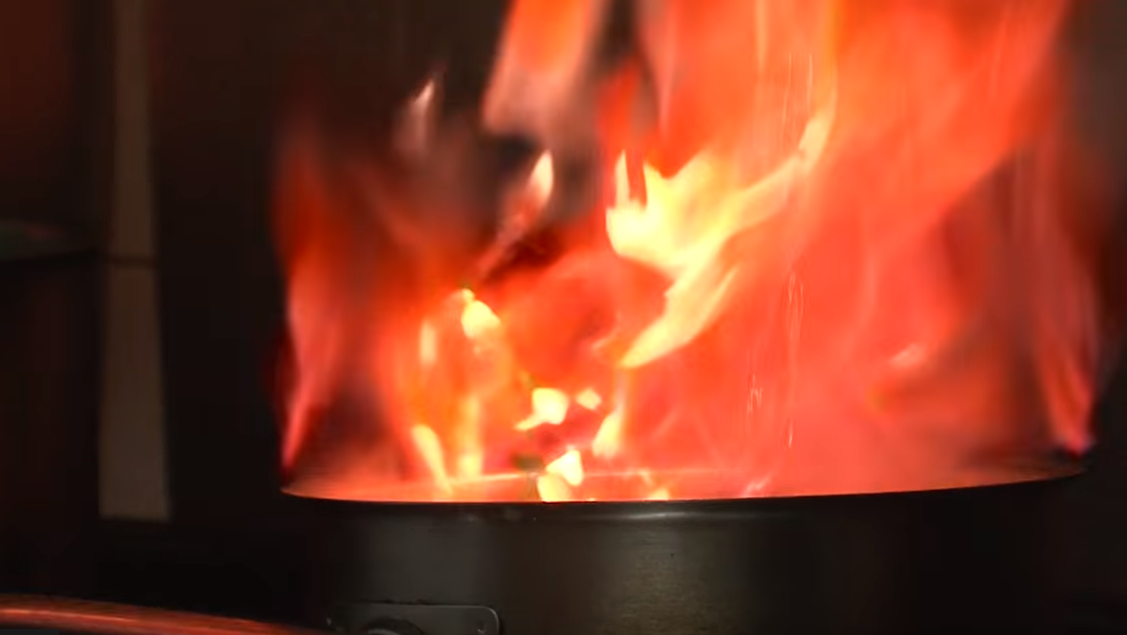  https://www.youtube.com/watch?v=Sf1iYBCWtp0 | La blanca paloma
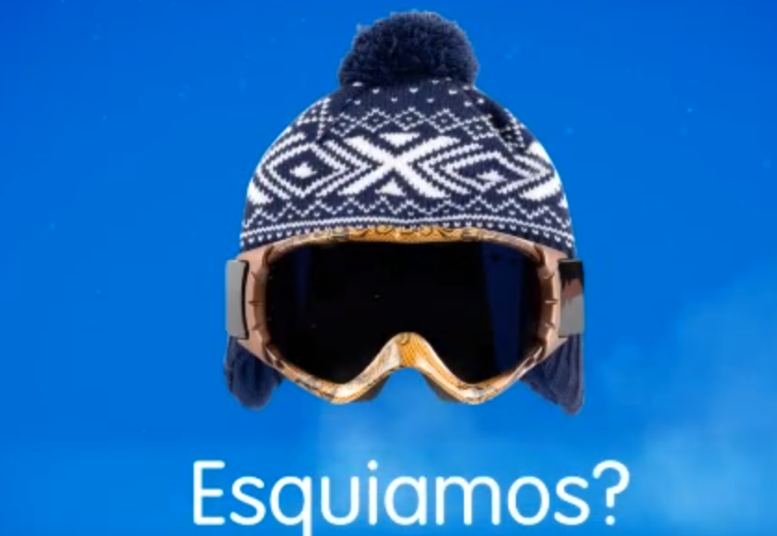  https://www.youtube.com/watch?v=-srdDxr_eU8 | Centro Comercial Xanadú y complejo de esquí
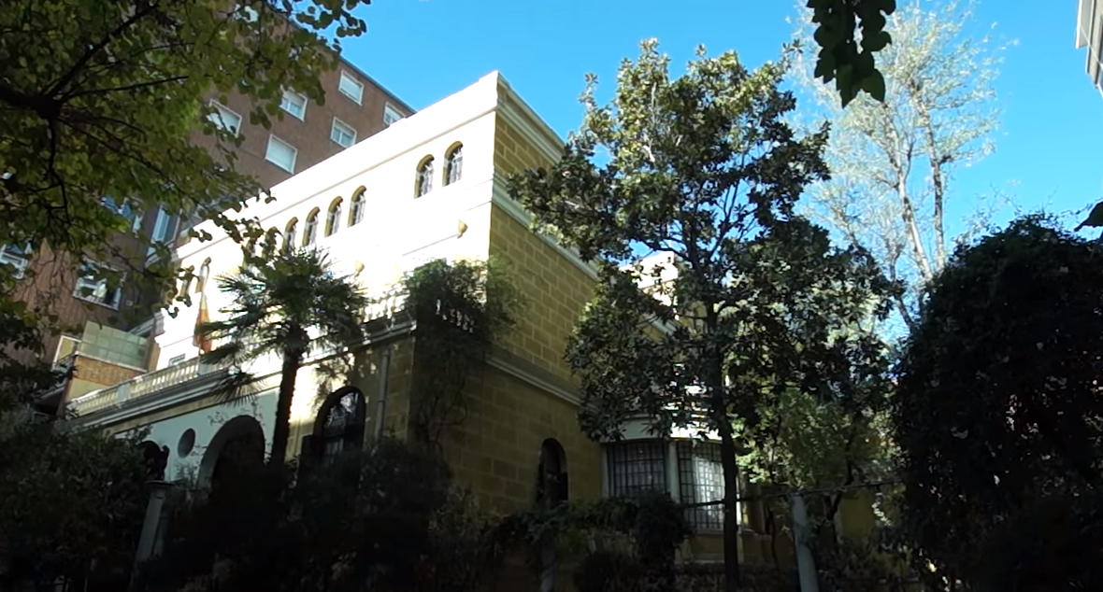  https://www.youtube.com/watch?v=OH_OwaQc9KA | Museo Sorolla
https://www.youtube.com/watch?v=rZrPmHHMSv4 | Las Tablas Tablao Flamenco

